Questões-aula 4. Quadriláteros
Nome da Escola | _____________________________________________ | Ano letivo 20___-20___ |  | Matemática | 7.º ano
Nome do Aluno | _____________________________________________ | Turma | N.º | Data
Professor | _____________________________________________ | __________ | ______ | ____-____-20__

Questão-aula 7
Observa os quadriláteros representados na figura seguinte.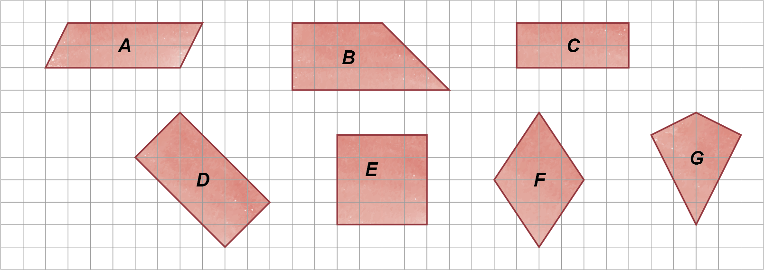
1
Identifica pela letra correspondente:
1.1. os que têm pelo menos dois lados paralelos;
1.2. os que têm os lados opostos paralelos;
1.3. os que têm quatro ângulos retos;
1.4. os que têm quatro lados iguais;
1.5. aqueles em que as diagonais se bissetam;
1.6. os que têm os ângulos opostos congruentes;
1.7. os que são paralelogramos;
1.8. os que são trapézios;
1.9. os que são papagaios.
Questão-aula 8
Constrói um paralelogramo $\left[ABCD\right]$, tal que:
1
- $\overline{AB}=8\text{ cm}$
- $\overline{BC}=3\text{ cm}$
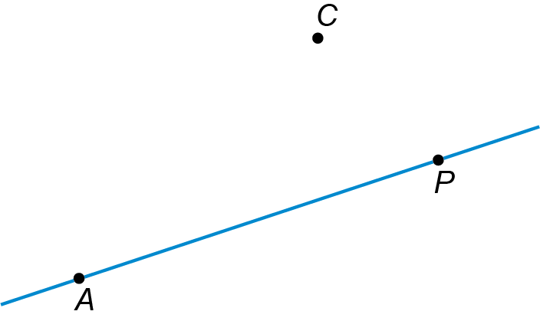
- $C\hat{B}A=135°$
Tendo em conta os dados da figura ao lado, desenha o retângulo $\left[ABCD\right],$ onde $B$ pertence à reta AP.
2

